Lundi 15 juin 2020
Activité 1 : Dictée
Demande à tes parents de te faire cette dictée :
La semaine dernière, Marine est allée assister à un concert. Durant la première partie du spectacle, une jeune artiste est venue interpréter ses nouvelles chansons. Un peu plus tard, le groupe tant attendu est monté sur scène. Un tonnerre d’applaudissements a retenti, la foule s’est levée... Alors la musique a inondé la salle.

Activité 2 : Orthographe

- Apprends l’orthographe des mots suivants :
apprendre - enrichir - pensée - connaissance - sur - monde - toujours - passion - aujourd’hui - proclamer - clairement – recevoir

Complète la grille avec les mots de la liste :

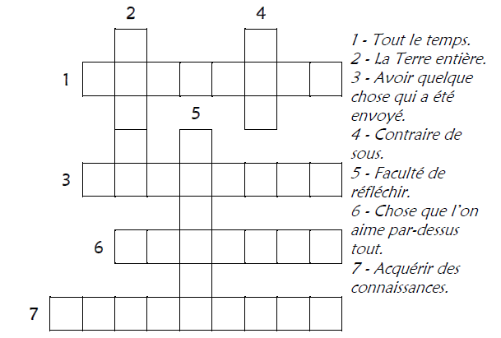

Activité 3 : Grammaire
Place les mots de la liste dans le tableau des natures
NOM | VERBE | ADVERBE | PREPOSITION
…………………  …………………  ………………..  ………………. | …………………  …………………  ………………..  ………………. | …………………  …………………  ……………….. | …………………….

Activité 4 : Vocabulaire
Range les mots de la liste dans l’ordre alphabétique

………………………………………………………………………………………………………………………………………………………………………………………………………………………………………………………………………………………………

Activité 5 : Conjugaison
Conjugue les verbes suivants au futur :

 | Apprendre | Enrichir | Recevoir
Je  Tu  Il  Nous  Vous  Elles | ………………………………  ……………………………..  ……………………………..  …………………………….  …………………………….  …………………………….. | ………………………………  ……………………………..  ……………………………..  …………………………….  …………………………….  …………………………….. | ………………………………  ……………………………..  ……………………………..  …………………………….  …………………………….  ……………………………..

Activité 6 : Grandeurs et mesures
Place les nombres dans le tableau et rajoute les zéros qu’il faut pour les convertir en m :

3 km = … m 9 hm = … m

48 hm = … m 56 dam = … m

421 dam = … m

km | hm | dam | m

Activité 7 : Division
Une partie du calcul des divisions a été effacée. Retrouve-la en complétant les pointillés :
Division : 975 : 5  9 7 5 5  -… 4 -4 … 5 … -… 5 … 0 1…5 | Division : 587 : 4  5 8 7 4  -4 … -… 8 … 2 -2 7 4 … …4…

Activité 8 : Numération
Décompose les fractions décimales suivantes :

- 36/100 =
- 182/100 =
- 429/1 000 =

Vrai ou Faux ?

- 36/100 > 1 ?
- 182/100 < 1 ?
- 429/1 000 < 1 ?
- 1 000/1 000 = 1 ?

Grands nombres

2937485
Espace : …………………
Lettres : ………………………………………………………………….
……………………………………………………………………………….
Décompositions :
- …………………………………………………………………..
- ……………………………………………………………………
……………………………………………………………………
Encadrements :
Centaine près : ………………………………………………………..
Millier près : ……………………………………………………………
Chiffre des milliers : ………
Nombre des milliers : ………..

